
Βύρωνας 15/1/2021
ΣΥΛΛΟΓΟΣ ΕΚΠΑΙΔΕΥΤΙΚΩΝ Π.Ε.
ΒΥΡΩΝΑ - ΚΑΙΣΑΡΙΑΝΗΣ – ΠΑΓΚΡΑΤΙΟΥ
«ΡΟΖΑ ΙΜΒΡΙΩΤΗ»

Κωνσταντιλιέρη και Ερυθραίας - Βύρωνας

Web: sylimvrioti.gr e-mail: sylbox@sylimvrioti.gr
ΠΛΗΡ.: Δριμάλα Θεοδώρα – Κοπριτέλης Απόστολος
ΤΗΛ.: 6983117770 σχ. 76.62.883 – 6974732346 σχ. 7651841
Αριθ. Πρωτ.: 325
ΠΡΟΣ: Μέλη μας
ΚΟΙΝ.: Ενώσεις Συλλόγους Γονέων, ΔΟΕ, …ΜΜΕ

262^{Ο} Ενημερωτικό

ΜΑΖΙΚΗ ΠΑΡΑΣΤΑΣΗ ΔΙΑΜΑΡΤΥΡΙΑΣ ΕΚΠ/ΚΩΝ – ΓΟΝΙΩΝ – ΦΟΡΕΩΝ 15/1 ΣΤΟ ΥΠ. ΥΓΕΙΑΣ:
ΜΕΤΡΑ ΤΩΡΑ ΓΙΑ ΝΑ ΜΕΙΝΟΥΝ ΑΣΦΑΛΗ ΚΑΙ ΑΝΟΙΧΤΑ ΤΑ ΣΧΟΛΕΙΑ!!
Δείτε βίντεο από την Παράσταση https://youtu.be/kmkLCotcfRM

Δυναμική και μαχητική Παράσταση Διαμαρτυρίας πραγματοποίησαν ο Σύλλογος μας «ΡΟΖΑ ΙΜΒΡΙΩΤΗ», Σύλλογοι Εκπαιδευτικών, ΕΛΜΕ του Λεκανοπεδίου, η Ομοσπονδία Γονέων Αττικής, Σύλλογοι και Ενώσεις Γονέων Αττικής και η ΟΓΕ στο Υπ. Υγείας 15/1 απαιτώντας να παρθούν μέτρα έστω και στο «και πέντε», να δοθούν απαντήσεις σε μια σειρά ερωτήματα, όπως αν είναι ασφαλές να είναι 25 (!) μαθητές στην τάξη, τι σχέδιο υπάρχει για μαζικά επαναλαμβανόμενα τεστ και για ιχνηλάτηση κρουσμάτων, αν υπάρχει συγκεκριμένο σχέδιο με χρονοδιάγραμμα για τον εμβολιασμό των εκπαιδευτικών.
Κατήγγειλαν ότι η κυβέρνηση, αντί να ακούσει την αγωνία και τις συγκεκριμένες προτάσεις εκπαιδευτικών και γονιών, στρέφεται σε αντιδραστικά μέτρα, φέρνοντας νομοσχέδιο για αστυνομία στα πανεπιστήμια και καταστολή της δράσης των φοιτητών και νέα εμπόδια στην εισαγωγή στα πανεπιστήμια. Στη διάρκεια των 10 μηνών πανδημίας ψήφισε μια σειρά ακόμα αντιλαϊκά και αντιεκπαιδευτικά μέτρα, αύξηση του αριθμού μαθητών ανά τάξη, το νομοσχέδιο για την επαγγελματική εκπαίδευση κ.ά.
Θύμισαν πως εκπαιδευτικοί, γονείς και μαθητές, απέναντι σε συκοφαντία και καταστολή διεκδίκησαν τους προηγούμενους μήνες σχολεία ανοιχτά με όρους υγιεινής και ασφάλειας, ενώ το μόνο μέτρο στο οποίο προχώρησε η κυβέρνηση ήταν να στείλει στα σχολεία τεράστιες μάσκες και παγουρίνο και τελικά να ανοιγοκλείνει τα σχολεία με πολλαπλές μορφωτικές, ψυχολογικές, κοινωνικές συνέπειες για τους μαθητές.
Με συνθήματα όπως «70 δισ. στις επιχειρήσεις και ούτε ένα ευρώ για αίθουσες - προσλήψεις», «δώστε λεφτά για την Παιδεία, όχι για του ΝΑΤΟ τα σφαγεία», κατήγγειλαν το ότι δε διατέθηκε ούτε ένα ευρώ για μέτρα αραίωσης των μαθητών στις τάξεις, για τις αναγκαίες προσλήψεις, την εξασφάλιση υποδομών.
Η κινητοποίηση αποτέλεσε συνέχεια της Παράστασης Διαμαρτυρίας που έγινε 14/1 στο υπουργείο Παιδείας, με εκπαιδευτικούς, γονείς και φοιτητές να αναδεικνύουν συνολικά τις ευθύνες της κυβέρνησης, καταγγέλλοντας την άρνησή τους να συναντήσουν εκπροσώπους τους και να ακούσουν τα αιτήματά τους.
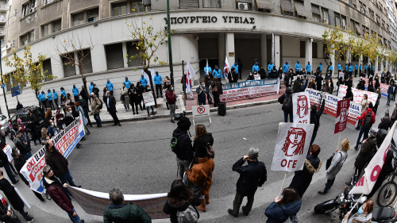
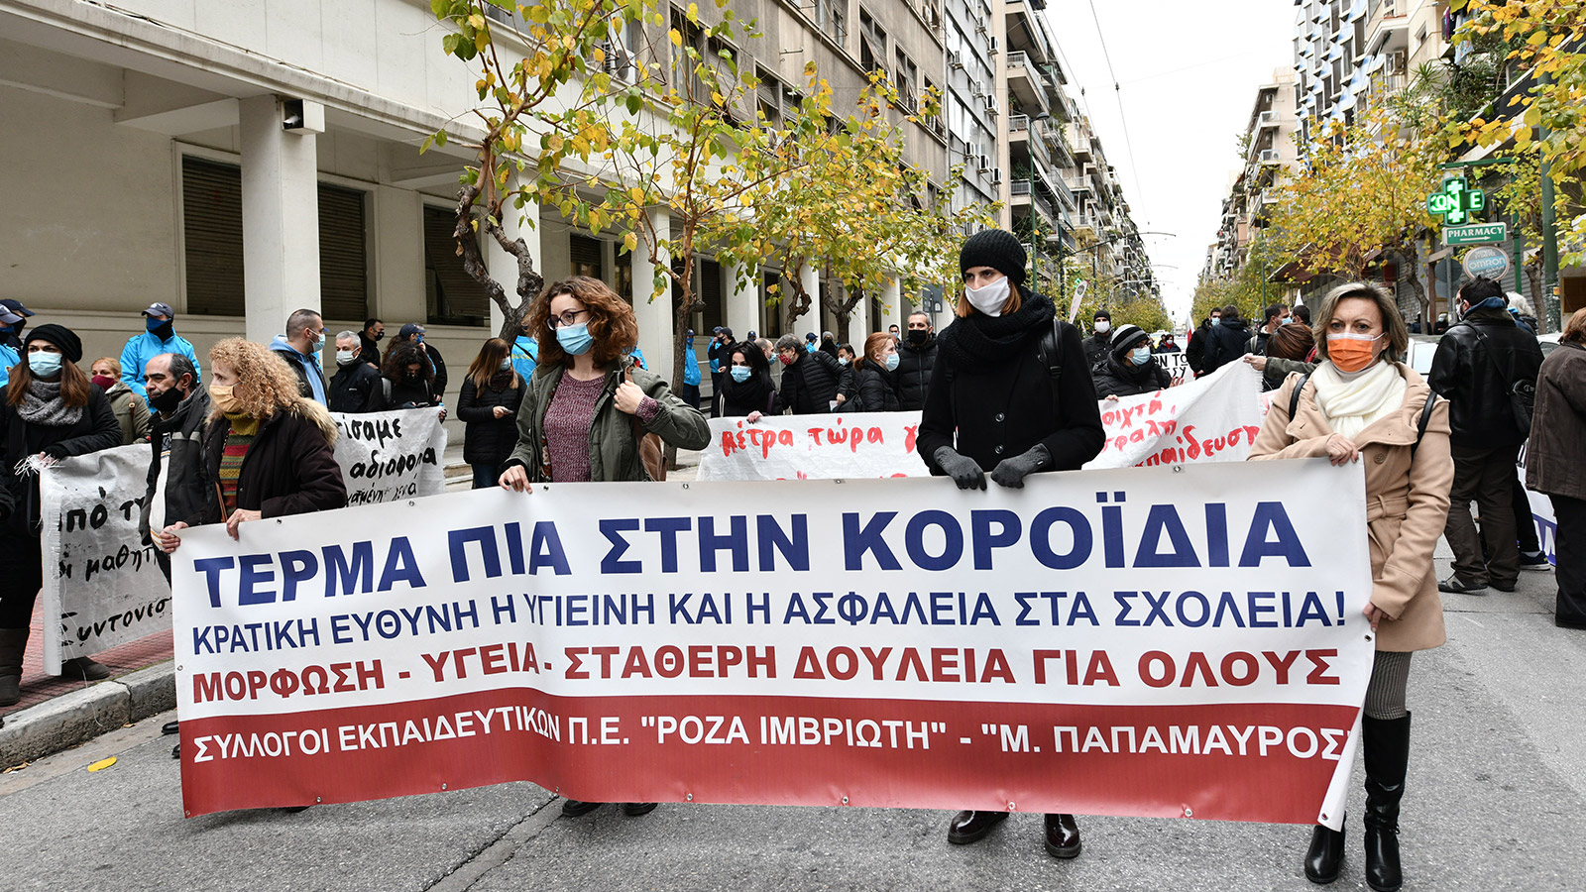
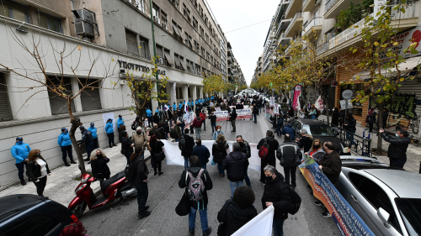
Το επόμενο αγωνιστικό ραντεβού έχει ήδη οριστεί για την ερχόμενη Πέμπτη 21 Γενάρη μαζί με τους μαθητές και τους φοιτητές, εντείνοντας τον αγώνα ενάντια σε αυτή την πολιτική, καθώς και στις αγωνιστικές πρωτοβουλίες των ίδιων των ΣΥΛΛΟΓΩΝ κι ΕΛΜΕ στη μάχη για σχολεία ανοικτά και ασφαλή για μαθητές και εκπαιδευτικούς και ενάντια στα αντιεκπαιδευτικά σχέδια της κυβέρνησης.

